Presseinformation

Liebherr baut Axialkolbenportfolio weiter aus und stellt Konzeptstudie vor

⸺

Das Liebherr-Produktsegment Komponenten erweitert das Axialkolbenportfolio um zwei Hydraulikpumpen mit neun Nenngrößen

In einer Konzeptstudie stellt Liebherr die Systemlösung einer Parallelpumpe mit innovativer Ansteuerung vor

Auf der diesjährigen Bauma präsentiert Liebherr zwei Neuentwicklungen aus dem Bereich Axialkolbenhydraulik sowie eine Konzeptstudie zu einer optimierten Parallelpumpe für den offenen Kreislauf.

Bulle (Schweiz), 17. Oktober 2022 – Bei der Entwicklung von Hydrauliklösungen rückt Liebherr die stets wachsenden Herausforderungen in den Bereichen Lösungsorientiertheit und Digitalisierung in den Fokus. Das Produktportfolio der offenen Kreispumpen wird daher um die Nenngrösse 550 bzw. als Doppelpumpe 1100 cm3 ergänzt. Die LH30VO Familie wird folglich um die Nenngrösse 100 erweitert.

**DPVO 550i – am Puls der Zeit mit neuer Nenngröße offener Kreispumpen**

Die Geschäftsfelder Mining und Industrie sowie maritime Anwendungen stellen immer höhere Ansprüche an die Verfügbarkeit und Langlebigkeit von Maschinen und Technik. Um Schritt zu halten, erweitert das Produktsegment Komponenten am Standort in Bulle (Schweiz) das Produktportfolio der offenen Kreispumpen um die Nenngröße 550. Diese kann auch als Doppelpumpe 1100 cm3 eingesetzt werden. „Wie alle Pumpen dieser Produktfamilie zeichnet sich auch die DPVO 550i durch besondere Robustheit aus. Hinsichtlich der weltweiten Digitalisierung ist dieses Produkt bereit für die Aufnahme diverser Sensorik“, erklärt Guillaume Bonnetot, General Manager Systems bei Liebherr-Mining Equipment Colmar SAS. „Wir freuen uns, Liebherr-Komponenten auf unseren eigenen Maschinen im Einsatz zu sehen.“

**LH30VO100 – neues Mitglied in der Pumpenfamilie**

Modularität zeichnet die LH30VO Familie mit den Nenngrößen 28, 45 und 85 aus. Mit der Erweiterung um die Nenngröße 100 cm3 führt Liebherr diesen Ansatz fort. Die LH30VO100 besteht u.a. aus einem Baukasten von acht Reglern mit diversen Kombinationsmöglichkeiten. Das variable Durchtriebskonzept ermöglicht die Auswahl und den Anbau von weiteren Pumpen bei der Installation auf der Maschine. Auch hier reagiert Liebherr-Components mit hoher Flexibilität auf den Bedarf und die Anforderungen der Anwender. Die gesamte Pumpenfamilie LH30VO bietet mit all ihren Nenngrößen vielseitige Einsatzmöglichkeiten von mobilen Arbeitsmaschinen und stationärer Hydraulik für primäre Arbeitsfunktionen bis hin zu Sekundäranwendungen wie in Lüftern, Hilfsantrieben oder Lenkungen.

Mit einer Konzeptstudie zu Parallelpumpen mit innovativen Ansteuerungen

In der Konzeptstudie zu einer kompakten Parallelpumpe mit elektro-hydraulischer Steuerung (EHC – Electro Hydraulic Control) kombiniert Liebherr mechanische Produkteigenschaften mit Elektronik. Neben der Möglichkeit verschiedener Übersetzungen bietet diese Parallelpumpe eine ideale Lösung für Maschinen mit konzeptionell unterschiedlichen Antriebsdrehzahlen: Mit der Flexibilität einer softwaregesteuerten elektro-hydraulischen Regelung gelingt es, den Ölvolumenstrom optimiert, effizient und höchst dynamisch bereitzustellen. „Das Konzept schafft demnach eine Voraussetzung für künftige Anwendungen mit Zustandsüberwachung der Komponente“, berichtet Albert Bertschi, Sales Manager der Liebherr Machines Bulle SA.

Mit diesen Ergänzungen der Produktfamilien und der Konzeptvorstellung ist Liebherr für die aktuellen und zukünftigen Anforderungen der Anwender vorbereitet und unternimmt einen wichtigen weiteren Schritt bei der Digitalisierung von Produkten. Hierdurch öffnen sich Türen für neue Anwendungen und Industrien.

**Über die Liebherr-Components**

Die Firmengruppe Liebherr ist in diesem Segment auf die Entwicklung, Konstruktion, Fertigung und Aufarbeitung leistungsfähiger Komponenten auf dem Gebiet der mechanischen, hydraulischen und elektrischen Antriebs- und Steuerungstechnik spezialisiert. Zuständig für die Koordination aller Aktivitäten des Produktsegments Komponenten ist die Liebherr-Component Technologies AG mit Sitz in Bulle (Schweiz).

Das umfangreiche Programm umfasst Verbrennungsmotoren, Einspritzsysteme, Motorsteuergeräte, Axialkolbenpumpen und -motoren, Hydraulikzylinder, Großwälzlager, Getriebe und Seilwinden, Schaltanlagen, Komponenten der Elektronik und Leistungselektronik sowie Software. Die qualitativ hochwertigen Komponenten kommen in Kranen und Erdbewegungsmaschinen, in der Minenindustrie, maritimen Anwendungen, Windkraftanlagen, in der Fahrzeugtechnik oder in der Luftfahrt und Verkehrstechnik zum Einsatz. Synergieeffekte aus den anderen Produktsegmenten der Firmengruppe Liebherr werden genutzt, um die stetige technologische Weiterentwicklung voranzutreiben.

Über die Firmengruppe Liebherr

Die Firmengruppe Liebherr ist ein familiengeführtes Technologieunternehmen mit breit diversifiziertem Produktprogramm. Das Unternehmen zählt zu den größten Baumaschinenherstellern der Welt. Es bietet aber auch auf vielen anderen Gebieten hochwertige, nutzenorientierte Produkte und Dienstleistungen an. Die Firmengruppe umfasst heute über 140 Gesellschaften auf allen Kontinenten. In 2021 beschäftigte sie mehr als 49.000 Mitarbeiterinnen und Mitarbeiter und erwirtschaftete einen konsolidierten Gesamtumsatz von über 11,6 Milliarden Euro. Gegründet wurde Liebherr im Jahr 1949 im süddeutschen Kirchdorf an der Iller. Seither verfolgen die Mitarbeitenden das Ziel, ihre Kunden mit anspruchsvollen Lösungen zu überzeugen und zum technologischen Fortschritt beizutragen.

Bilder

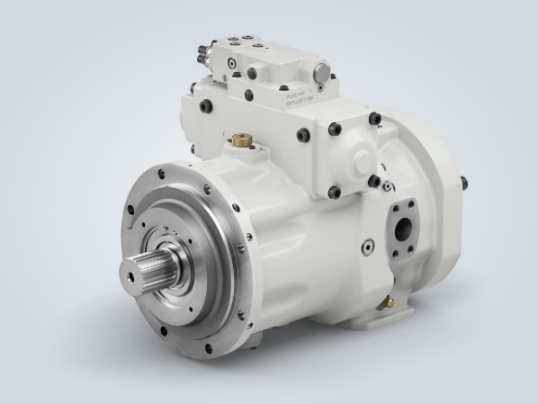

liebherr-hydraulic-pump-dpvo-550i.jpg

DPVO 550i – am Puls der Zeit mit neuer Nenngröße offener Kreispumpen

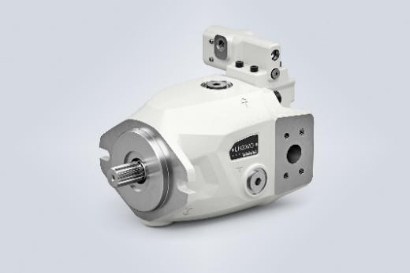

liebherr-hydraulic-pump-lh30vo100.jpg

LH30VO100 – neues Mitglied in der Pumpenfamilie

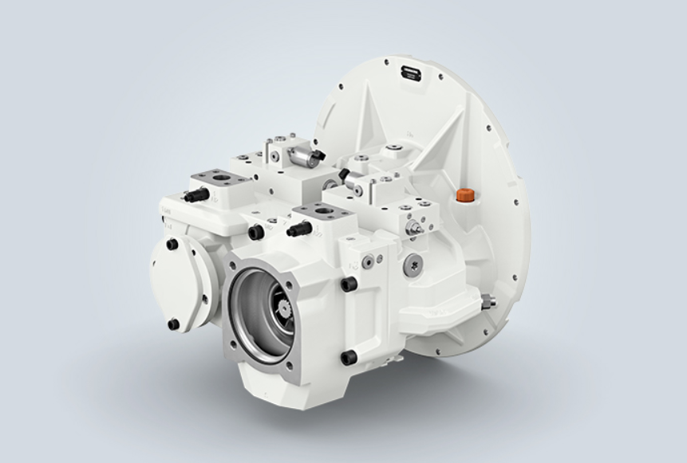

liebherr-concept-study.jpg

Mit einer Konzeptstudie zu Parallelpumpen mit innovativen Ansteuerungen bereitet sich Liebherr-Components auf die Zukunft vor.

Kontakt

Alexandra Nolde

Senior Communication & Media Specialist

Telefon: +41 79 538 53 46

E-Mail: alexandra.nolde@liebherr.com

Veröffentlicht von

Liebherr-Components AG

Nussbaumen/ Schweiz

[www.liebherr.com](http://www.liebherr.com/hydraulikpumpen)